|  |
| --- |
| МИНИСТЕРСТВО НАУКИ И ВЫСШЕГО ОБРАЗОВАНИЯ РФ  Филиал федерального государственного бюджетного образовательного  Учреждения высшего образования  «Национальный исследовательский университет «МЭИ»» в г. Смоленске |
| Кафедра ЭиМТ |
| Отчет  по лабораторной работе №3  Тема: «РАБОТА С ПРОСТЕЙШИМИ УСТРОЙСТВАМИ ВВОДА-ВЫВОДА (СВЕТОДИОДАМИ И КНОПКАМИ)»  по курсу: «Основы микропроцессорной техники» |
| |  |  | | --- | --- | | Студент | Павловская В.А. | | Группа | ПЭ2-18 | | Преподаватель | Амелина М.А. | | Вариант | 7 | |
| Смоленск, 2021 |

**Рабочее задание**

1. К разряду 0 порта B подключена кнопка, а к разряду 4 порта B — светодиод, который зажигается при логической единице на выходе порта. Написать программу, работающую следующим образом. При нажатой кнопке светодиод изменяет свое состояние каждые N*0.2 c, где N – номер студента в журнале (т.е. мелькает с частотой f=1/(2N*0.2)). При отпущенной кнопке светодиод погашен. Задержку (свечения, гашения) реализовать с помощью вложенных циклов.

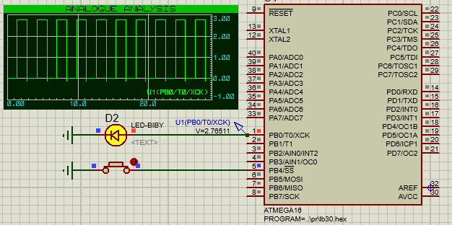

Рисунок 1 –– Включенный, после нажатия кнопки, светодиод

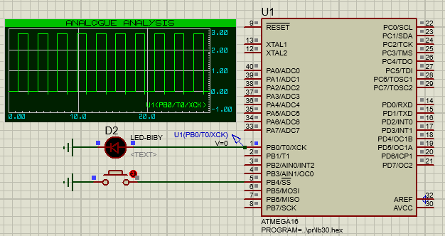

Рисунок 2 –– Выключенный, после нажатия кнопки, светодиод

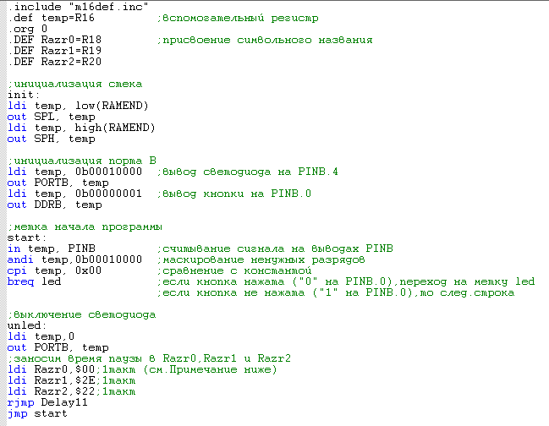

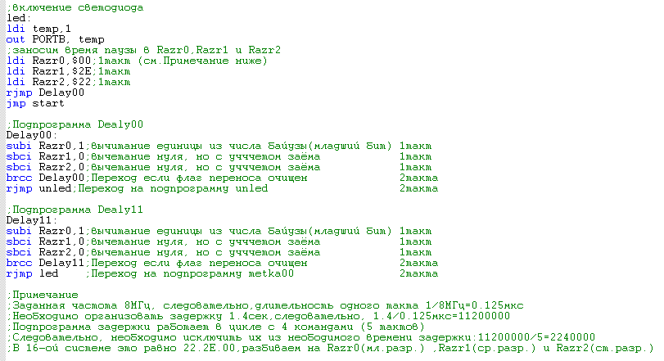

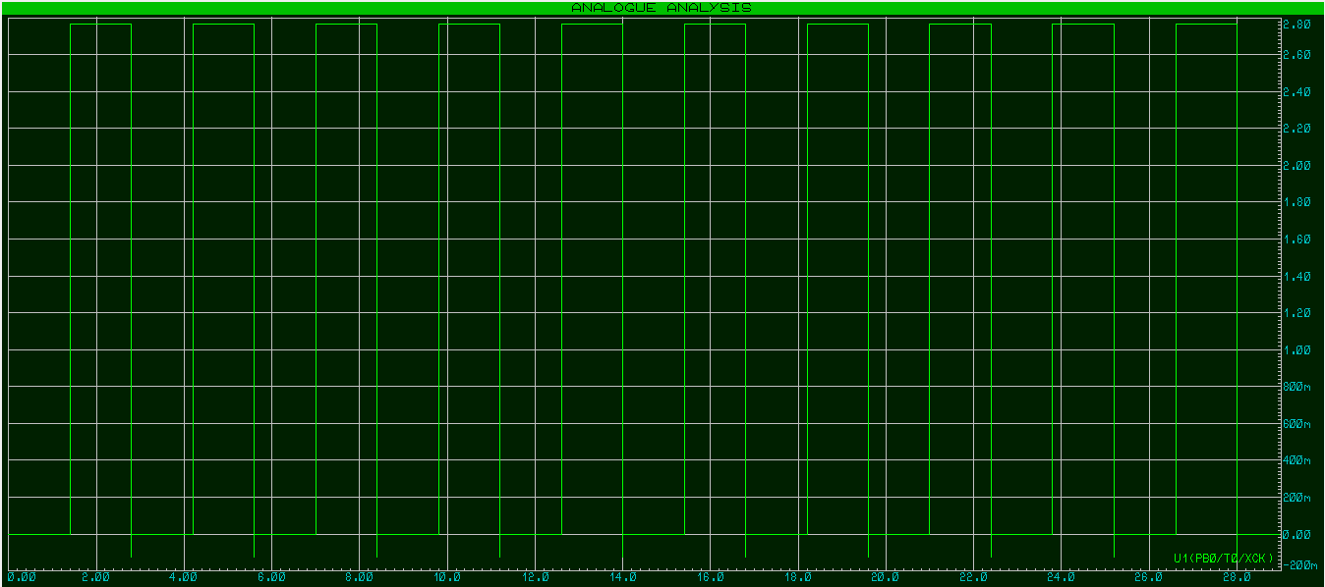

1. К разряду 0 порта B подключена кнопка, а к порту С — линейка

светодиодов, которые зажигаются при логической единице на выходе

порта. Написать программу, работающую следующим образом. После

каждого клика кнопки (нажатие-отпускание) происходит смена

индицируемого на светодиодной линейке числа (N) или (–N), где N —

номер в журнале.